**附件5： 综合面试详细安排**

**一、综合面试时间**

见正文中各组安排。

**二、前期准备**

1、提前准备和调试好硬件设备。1台电脑（台式机或者笔记本电脑）、高清摄像头、话筒、耳麦等。如果电脑本身配置的摄像头、话筒效果较好，可直接使用；如果效果不理想，需要额外配备。

2、软件安装和注册。面试前在电脑和手机上安装钉钉软件或APP，用研招网报考时填报的手机号注册钉钉账号，然后进行实名认证。若原报考手机号已不能使用，需向报考学院（系）申请更换手机号。

3、环境要求。网络通畅、光线适宜、安静、无干扰、相对封闭的独立空间。面试场所考生座位1.5m范围内不得存放任何书刊、报纸、资料、其他电子设备等。提前熟悉流程和软件操作，确保面试全程网络稳定、畅通，视频画面清晰，音频传输流畅。

4、考生形象姿态要求。衣着得体，全程五官清楚显露。座位与电脑之间距离以视频中能显示人体上半身和双手为宜。

5、**面试提交纸质材料**

1月13日前通过快递送达以下材料：

（1）个人简历信息表及近期研究成果目录及著述原件或复印件；

（2）硕士学位论文；

（3）两位与所报考学科相关的教授以上职称专家的推荐信（如与报名材料无更新，则不需再递交）；

（4）攻博期间的研究计划书（字数1万字以上）。

说明：考生须按以上顺序把1、2、4项材料装订成册，准备一式五份。专家推荐信只需两封原件（如与报名材料无更新，则不需再递交）,材料请务必于1月13日前通过快递送达至浙大之江校区主楼114室李老师，电话0571-86592771。

备用方案：1月12日前排版后的每份文件转成PDF并编号，所有材料形成一个压缩包（每个文件内容首页都务必附有姓名信息，压缩包以姓名+二级学科名称命名）发送给杭州硕博图文文印店（微信号LPY3981393），自费打印制作，学院可以统一去领取。

**另1月14日将面试汇报PPT通过钉钉私信发秘书老师，面试时PPT的翻页由秘书进行操作。**

**打印微信群二维码见下图**

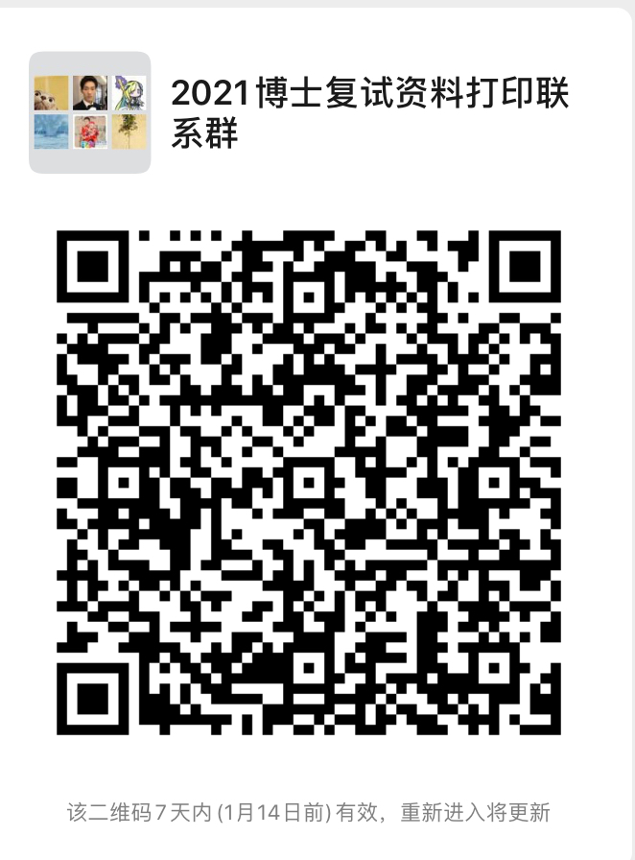

6、面试提交的电子材料：1月14日前将PPT上传钉钉工作后台，面试时PPT的翻页由秘书进行操作。

**三、综合面试流程**

1、身份确认、环境确认：

面试开始前15分钟，秘书和考生连线，考生面对镜头，露出自己的正脸，然后展示身份证和准考证。待身份确认以后，将摄像设备环绕周围一圈以确认是在一个独立空间，现场无其他人和物影响。

2、综合面试开始

 （1）考生用英语自我介绍并用汉语介绍读博期间的研究计划书；

 （2）复试组老师视情况提出英语问题，考察考生英语口语表达能力；  
  （3）复试组老师围绕读博期间的研究计划书或者学科专业知识进行专业提问；  
 （4）复试组就其他相关问题进行提问。